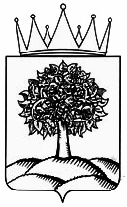

Управление физической культуры и спорта Липецкой области

ПРИКАЗ

«17» июля 2024 года | г. Липецк | № 46-ср/п

О подтверждении спортивных разрядов

В соответствии с Положением о Единой всероссийской спортивной классификации, утверждённым приказом Министерства спорта Российской Федерации от 19 декабря 2022 года № 1255, приказываю:

подтвердить спортивный разряд «кандидат в мастера спорта» спортсменам, выполнившим нормы, требования и условия их выполнения Единой всероссийской спортивной классификации:

Гребля на байдарках и каноэ

№ | Фамилия, имя, отчество | Муниципальное образование | Организация | Срок
1. | Тищенко  Никита Сергеевич | Липецк | ГБУ ДО ЛО «СШОР по водным видам спорта» | 23.07.2024 – 22.07.2027

Начальник управления | М.В. Маринин

